AHOJ,
vítám Tě na hradě Landštejně. V tomto pracovním listě na Tebe čeká spousta úkolů, při jejichž plnění musíš projít celý hrad a pozorně se dívat kolem sebe. Tvým úkolem je najít všechny prvky, věci a části hradu, které najdeš na obrázcích. Číslice u odpovědí, které jsou podle Tebe správné, doplň do tajenky na konci listu. Vyjde Ti několik důležitých letopočtů z dějin hradu Landštejna.
Začni v hradním příkopu (otázky 1 – 6), teprve potom se vydej druhou bránou na hradní nádvoří (otázky 7 – 10). Odpověď na otázku č. 14 hledej v expozici naproti pokladně.
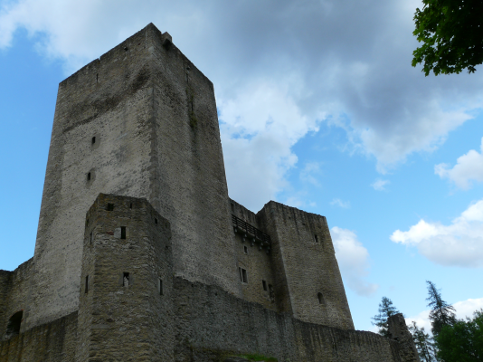
- Původní hrad nebyl takto rozsáhlým komplexem, jak jej vidíš dnes. Nejstarší hrad měl dvě věže, mezi nimi palác a celý areál byl uzavřen vysokou románskou hradbou. Na této fotografii vidíš nejstarší hradní jádro. Odkud je vyfocen tento obrázek?
- z hradního příkopu 1
- z nádvoří 2
- ze silnice 3

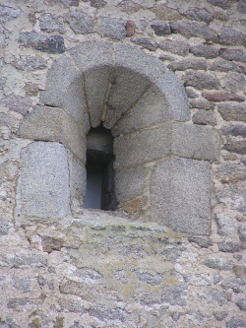
- Románská architektura se vyznačuje půlkruhovým obloukem. Na které věži je toto románské okno?
- na velké 1
- na malé 2
- na baště 3

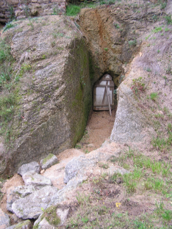
- Na hradě Landštejně je unikátní odvodňovací systém. Dešťová voda se sbírá pomocí žlábků vytesaných na nádvoří ve skále do dvou cisteren, které jsou umístěny v jednom z hradních sklepů. Voda do sklepa prosakuje skrz strop sklepu a zde je zachycována v malé a velké cisterně. Do velké cisterny se můžeš podívat uvnitř donjonu (velký zamřížovaný otvor). Když se velká cisterna naplní po odtok, voda vytéká z hradu ven, aby nedošlo k zatopení sklepení. Vyústění trativodu (odtokové chodby) vidíš na obrázku. Najdi jej. Je
- na konci hradního příkopu 3
- ve sklepě na nádvoří 2
- v románském paláci 1
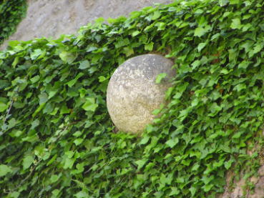
- Na podzim roku 1420 dobývali hrad husité. Obránce nepřekonali a museli odtáhnout bez úspěchu. Podařilo se jim však zapálit střechy. K dobývání hradu používali obrovských praků nebo bomber, které dokázaly vystřelovat i několika set kilogramové kamenné koule. Na obrázku vidíš největší u nás nalezenou. Ve které hradbě je zabořená?
- cestou do hradního příkopu 1
- cestou ke třetí bráně 2
- při stoupání na velkou věž 3

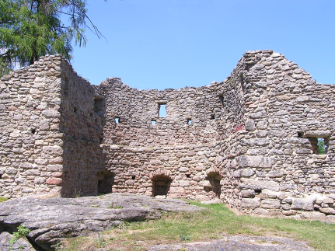
- Dvě půlkruhové bašty, které jsou součástí nejmladšího renesančního hradního opevnění, jsou
- v hradbě v hradním příkopu 1
- v hradbě na nádvoří 2
- v hradbě vedle donjonu 3

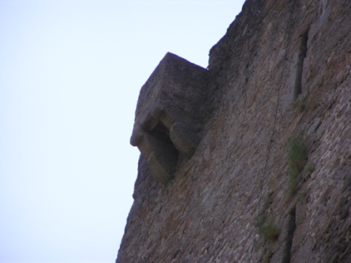
- Tento přílepek na zdi se nazývá arkýř a býval v něm záchod. Středověkému záchodu se říká prevet nebo prevít. Kde je tento prevet na Landštejně
- na malé věži 1
- na velké věži 3
- na donjonu 2

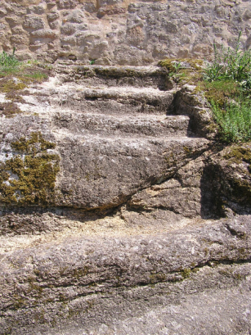
- Na své cestě hradem najdeš i takovéto schody. Vedly na úzký parkán (prostor mezi hradbami). Kde jsou?
- na nádvoří 4
- mezi druhou a třetí bránou 5
- ve velkém příkopu 3

- Všímej si ostění (obrub) dveřních a okenních otvorů. Na hradě můžeš objevit i toto s přetínanými žebry a zdobené přetínajícími se obloučky. Je nejspíše pozdně gotické či raně renesanční. Kde je?
- ve druhé bráně 4
- v kapli 5
- ve třetí bráně 6
- Jednou z vůbec nejdůležitějších staveb hradu byla studna. Musela být vydatnou zásobárnou vody, aby obránci byli soběstační při obléhání hradu. Tato studna je na hradním nádvoří a je 26 m hluboká. Kolik je v ní vody? (napoví Ti text umístěný vedle ní)
- 5 m 16
- 6 m 17
- 7 m 18

- Určitě vidíš jediný landštejnský renesanční komín. Ve zdi je vidět i otvor v místě, kde býval krb. Pozůstatky velkého renesančního krbu (lví tlapy – vidíš na obrázku) jsou umístěny někde na hradě. Kde?
- ve sklepě 70
- v donjonu 71
- v kapli 69

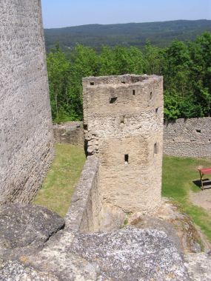
- Hrad Landštejn má tři typy historického opevnění. Románské a renesanční už jsme zmínili. Jaká architektura je mezi románskou a renesanční, a k jaké době tedy patří víceboká bašta s parkánovou hradbou, kterou vidíš na obrázku?
- barokní 2
- gotické 1
- antické 3

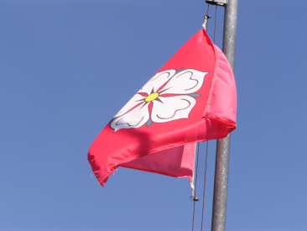
- Počátky hradu Landštejna nám nejsou zatím dostatečně známy. Víme však, že na konci 13. a téměř celé 14. století byl v držení jedné z větví rodu Vítkovců. Tato větev rodu si dala i své jméno podle hradu – páni z Landštejna. Jejich znakem, který můžeš vidět na vlajce na ochozu velké věže, byla:
- červená růže ve stříbrném poli 8
- žlutá růže v červeném poli 0
- stříbrná růže v červeném poli 9
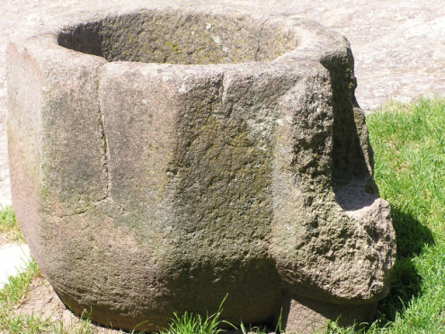
- Na hradě najdeš také spoustu artefaktů, které sem nepatří. Stávaly někde jinde a horliví lidé ve snaze uchránit je před poškozením, je přenesli na hrad. Jedním z takových věcí je i kamenná nádoba na obrázku. Co to je?
- smírčí kámen 7
- kamenný korec 9
- kamenné koryto 8

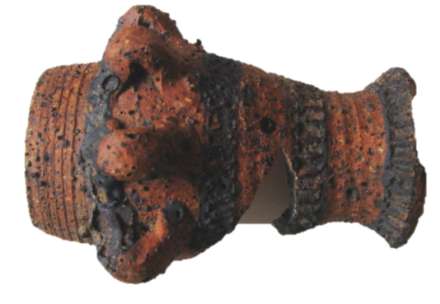
- Během oprav, rekonstrukce a srovnávání terénu v areálu hradu, bylo nalezeno také velké množství archeologického materiálu. Na obrázcích vidíš dvě nalezené věci. Jedním je kachel z kachlových kamen a druhým keramická nádobka. Zjisti v expozici (naproti pokladně), co to je“
- kachel s vyobrazením svatého Jiří a gotický pohár 1
- kachel s rytířem a šaškem a loštický pohárek 0
- renesanční římsový kachel a habánský džbánek 2

TAJENKA
PRVNÍ PÍSEMNÁ ZMÍNKA SE JMÉNEM LANDŠTEJN
ÚMRTÍ NEJVÝZNAMNĚJŠÍHO VÍTKOVSKÉHO PÁNA VILÉMA Z LANDŠTEJNA
V TOMTO ROCE ZAPÁLIL HRAD BLESK A OD TÉ DOBY BYL ZŘÍCENINOU
POPRVÉ OTEVŘENO PRO VEŘEJNOST
Všechny letopočty, které Ti mají vyjít, najdeš v textech na hradě, a tak si můžeš zkontrolovat, jestli Tvé odpovědi byly správné.

